稳岗返还确认流程
1、通过“无形认证”初审的企业在淄博市人力资源和社会保障局网站登录社保网上服务大厅或UKEY客户端时会自动弹出申报确认对话框，点击开启流程按钮。
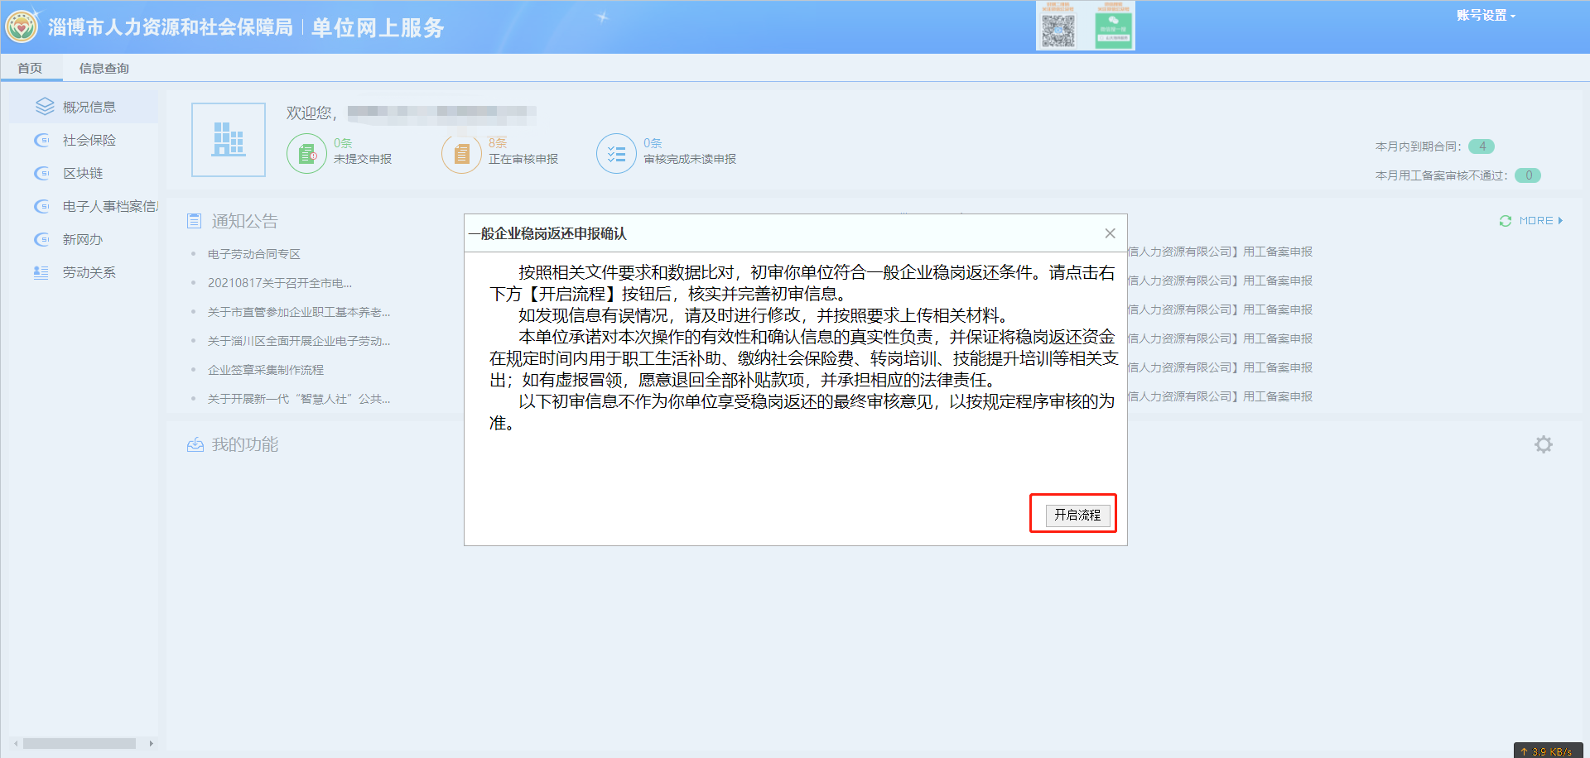
2、请企业仔细查看承诺书后，点击我已阅读并继续申请按钮，并在弹出的对话框中点击确定按钮。
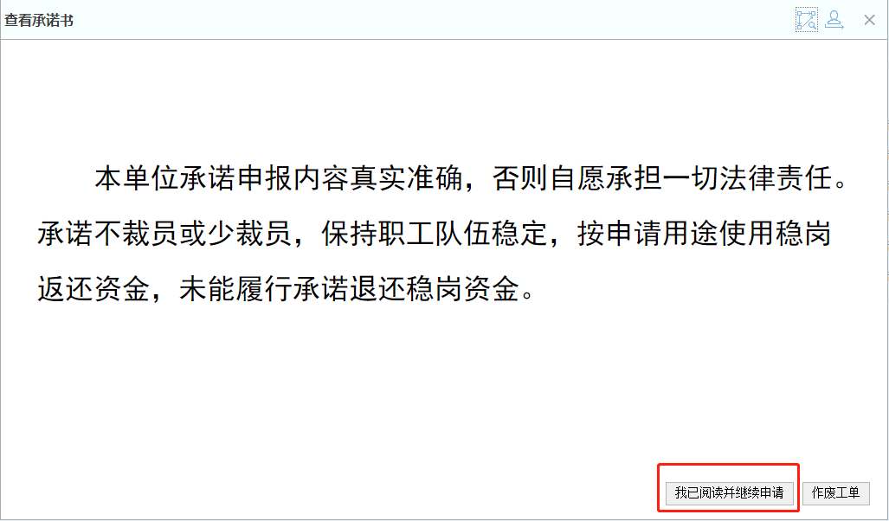
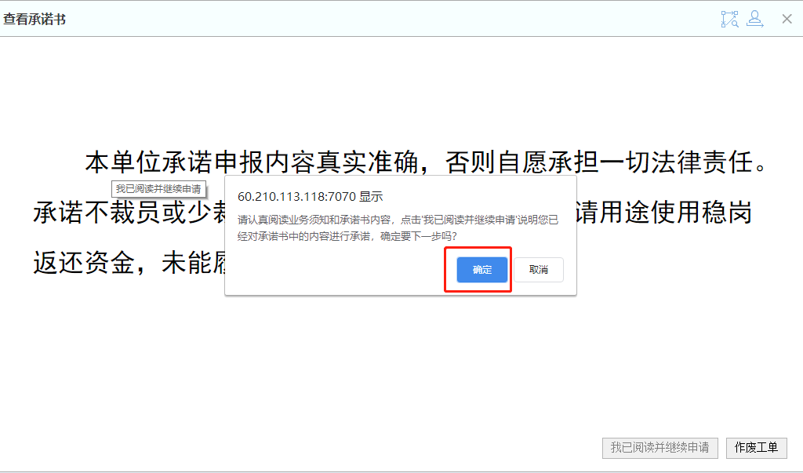
3、企业确认完善相关信息（完善核实联系人及联系电话，开户银行、银行账号、银行户名），确认信息无误后点击下一步按钮。
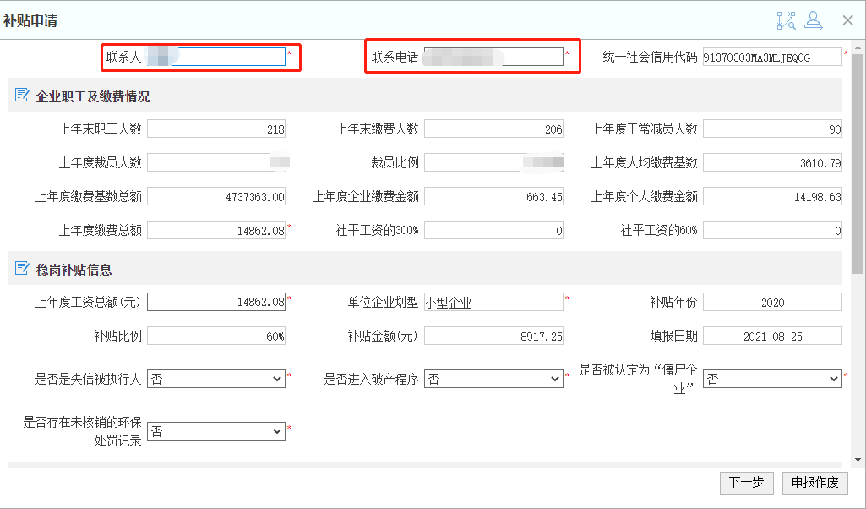
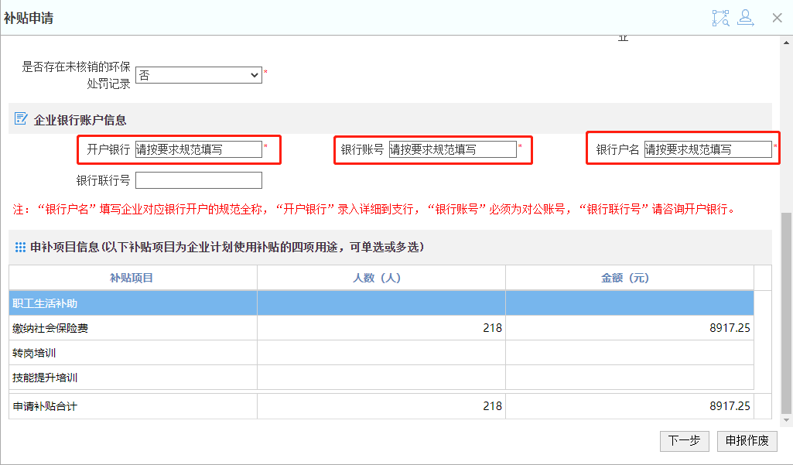
- 核对补贴明细无误后，点击申报提交按钮。
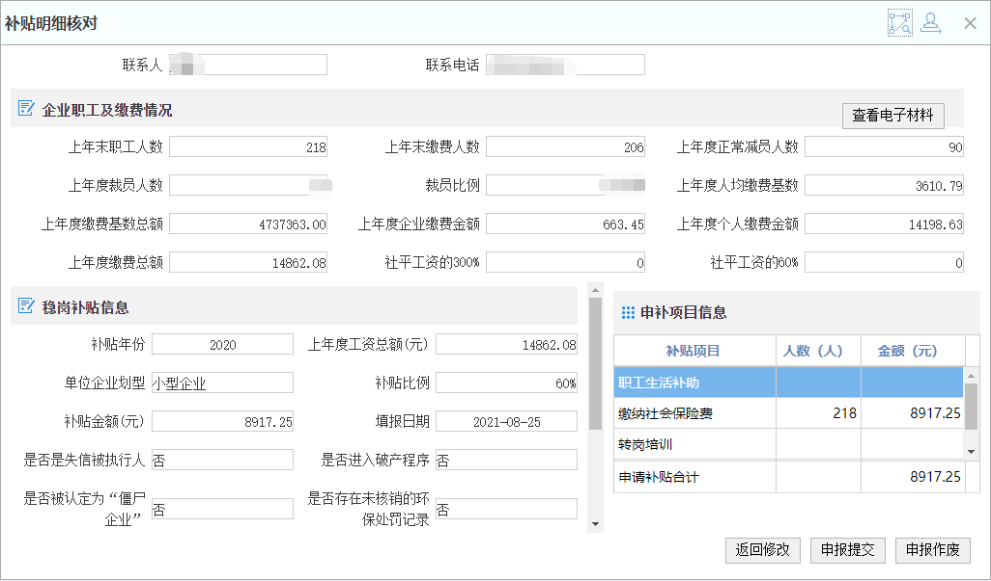
5、打印纸质申请表（负责人（法人）签字或盖章并加盖单位公章），点击下一步按钮。
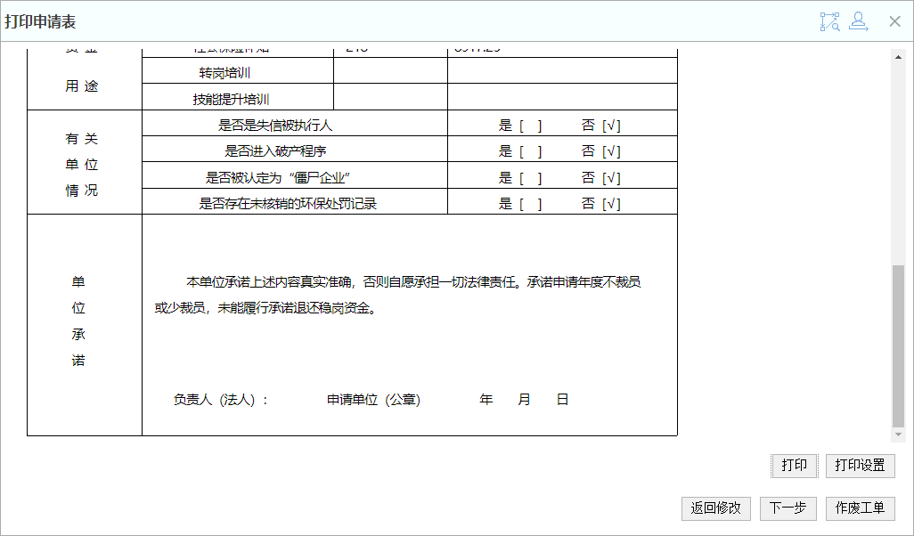
6、点击上传按钮后，点击选择文件，在电脑中找到之前打印的申请表扫描件或照片，点击上传文件成功后点击关闭，点击下一步按钮。

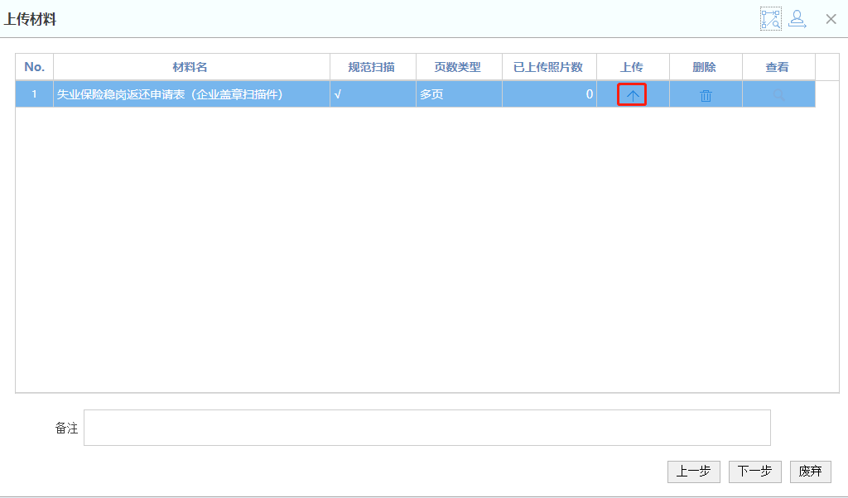
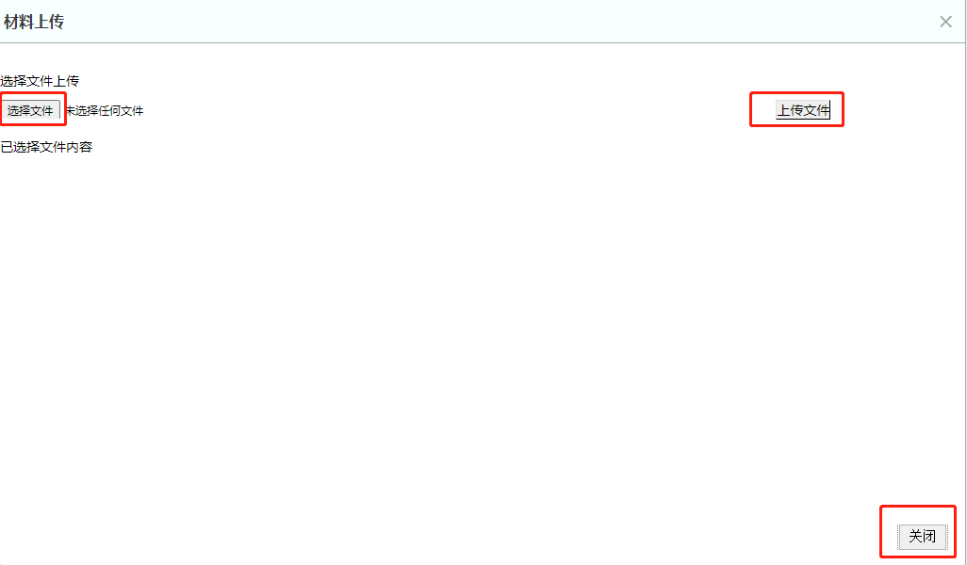
7、企业可在等待中心审批界面查看审批结果。
